세계관 강화 작업 | 마신

1. 기획 전

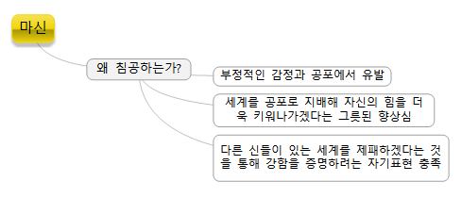

**다음 부분에 대한 보충이 필요**

***어떤 부정적인 감정, 공포를 내세우는가?***

***왜 세계를 공포로 지배해 힘을 키우려 하는가?***

***왜 자신의 강함을 증명하려 하는가?***

- 이 부분을 명확하게 연결하여야 마신 세력의 신념, 생각, 행동을 보다 일관성 있게 정의하여 일반적인 성향과 인식을 구체화할 수 있다.

**다음 부분에 대한 추가가 필요**

***마신은 왜 전쟁을 벌이는가?***

***마신이 이루고자 하는 궁극적인 가치, 테제는 무엇인가?***

***마신의 테제와 이세계신들, 이세계인의 테제는 어떤 점에서 상반되는가?***

- 이 부분을 명확하게 제시하여야 마신의 세력이 반대 세력과 어떤 갈등 구도를 형성하고 있고 대립하는지를 명확하게 실체화하여 향후 스토리 생성의 이정표로 삼을 수 있다.

**다음 부분에 대한 활용이 필요**

***마신의 존재와 테제는 게임에서 어떻게 반영되는가?***

***마신의 전쟁은 게임에서 어떻게 반영되는가?***

***마신과 이세계신들, 이세계인의 갈등은 게임에서 어떻게 반영되는가?***

- 이 부분을 명확하게 제시하여야 스토리가 의미와 깊이를 가지며 유저의 몰입도를 높이는 목적에 공헌할 수 있다.

1. 기획 후

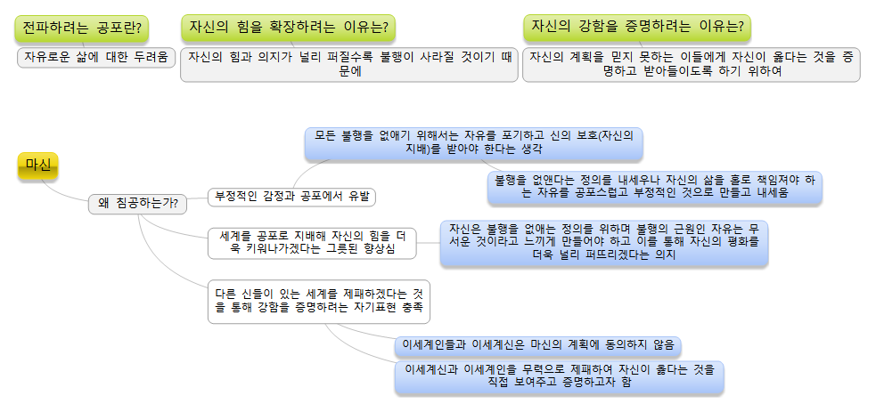

(보충)어떤 부정적인 감정과 공포를 내세우는가?

* 자유로운 삶에 대한 두려움과 공포를 내세움
* 자유로운 선택에 따라 실패하고 불행해질지도 모른다는 공포

(보충) 왜 세계를 공포로 지배해 힘을 키우려 하는가?

* 마신은 모든 이들의 불행이 없어지는 것을 원함
* 그러려면 모두가 마신의 지배 하에 들어와야 하므로 마신의 힘은 계속 커져야 함
* 마신의 세계에서는 자유를 두려워해야 하기 때문에 이에 대한 공포가 필요

(보충)자신의 강함을 증명하려는 이유는?

* 반대파에게 자신이 옳다는 것을 인정하고 받아들이게 하기 위함

(추가)마신은 왜 전쟁을 벌이는가?

* 자신이 원하는 대로 세상을 만들어나가려 하나 반대에 직면
* 이를 물리치고 자신의 세상을 만들기 위해 전쟁을 벌임

(추가)마신이 이루고자 하는 궁극적 가치, 테제는 무엇인가?

* 자유가 있으면 부귀영화를 위해 탐욕, 사기 등 부정적인 요소가 필연적으로 발생
* 이에 따라 불행한 자들은 계속 존재할 수밖에 없음
* 모든 생물들의 자유를 없애고 신의 보호에만 의지해 살아가게 한다면 모든 불행 소멸 가능

(추가)마신의 테제와 이세계신들, 이세계인의 테제는 어떤 점에서 상반되는가?

* 이세계신들과 이세계인의 테제는 끊임없이 발전하고 나아가며 자유롭게 사는 삶
* 마신의 테제는 이세계인에게 화초나 애완동물, 노예처럼 여겨짐
* 모든 개인적인 발전과 자아실현을 멈춘 채 마신이 내려주는 대로만 살아가야 하기 때문

(활용)마신의 존재와 테제는 게임에서 어떻게 반영되는가?

* 마신 세력의 가치관과 성향을 형성
* 게임 스토리에 풍부함을 더해주는 중추로 기능

(활용)마신의 전쟁은 게임에서 어떻게 반영되는가?

* 게임에서 전개되는 거시적 갈등의 인과관계와 의미를 형성
* 등장인물 및 등장 이야기의 갈등 설정에 도움

(활용)마신과 이세계신들, 이세계인의 갈등은 게임에서 어떻게 반영되는가?

* 마신의 세력에 맞서 싸우는 것에 대하여 원인을 설정
* 가치관의 대립과 갈등 구도를 설정
* 대립과 갈등을 표현하는 데에 이정표 역할을 수행

(변동)마신은 외부에서 침공해온 것이 아닌 이세계의 가장 강한 신

* 마신이 이세계와 접점이 없는 존재라면 같은 범주에서 이해할 수 있는 상관고리가 미약해짐
* 공유하는 부분이 적어져 갈등 요소를 세분화하기 어렵다
* 기원과 본질이 완전히 다른 존재간에는 이해가 충돌할 여지가 적다. 공유하는 본질이 적어 합의점을 찾는 일 자체가 불가능
* 승패에 의미를 부여할 수도 없고 서로에게 영향을 미치는 것 역시 불가
* 서로가 서로에게 영향을 미치고 이야기를 엮어가기가 더욱 어려워짐

1. 텍스트 정리

다른 차원의 이세계에는 많은 신들의 보살핌 아래 수많은 동식물과 이세계인이 살아가고 있었다. 신들은 이세계인이 스스로 성장할 수 있도록 시험하고, 격려하고, 도와주었으며 이세계인들은 점점 성장해나갔다.

이세계인들이 성장하는 만큼 문명도 발달했으나 그만큼 불행한 이들도 늘어났다. 아무리 도와주더라도 모두가 불행하지 않은 사회는 존재할 수 없었고, 이는 으뜸가는 신의 마음에 가장 큰 상처를 입히는 사실이었다. 그는 신들 중 가장 강하고 지혜롭다고 인정받는 자였는데, 지금껏 수많은 이세계인들을 도와왔다. 그럼에도 아무리 도와봤자 결국 그들을 모두 불행에서 구하는 것은 불가능하다고 생각한 그는 모든 불행을 끝내기 위하여 신들과 이세계인들에게 다음과 같은 제안을 한다.

신들이 직접 이세계인을 지배하고 이세계인은 모험도, 도전도 모두 그만두고 신들의 울타리 안에서 완전한 통제와 보호를 받으며 살도록 하자는 것이다. 그렇다면 이세계인들은 살아남기 위해 불확실한 매일을 보내며 두려움 속에서 실패하고 좌절하는 공포에서 벗어나 주어진 것에 만족하며 살아갈 수 있었다. 새로운 세계에서 자유는 공포스러운 것으로 여겨지며 멀리해야만 했다. 자유가 불행을 만들기 때문이다. 자유롭게 산다면 누구든지 스스로의 결정에 책임져야 했기 때문에 실패도 하고 불행에 빠질 수도 있으므로 불행한 이들을 만들어낼 수밖에 없었다.

그러나 다른 신들과 이세계인들은 이에 동의하지 않았다. 그들이 보기에 이것은 노예 또는 애완동물과 다르지 않았다. 자유가 없기 때문이다.

그러나 이것만이 모두를 불행에서 해방시킬 것이라 믿은 그는 자신의 제안을 접을 수 없었다. 가장 강력한 힘의 소유자인 그는 자신을 따르는 무리들을 모아 낙원을 건설할 것을 선포하고, 반대하는 자들을 멸망시켜 자신이 옳은 것을 직접 보여주리라 공언하였다.

그 결과 이세계에는 대규모 전쟁이 벌어졌으며 크나큰 대재앙을 몰고 온 신을 다른 신들과 이세계인은 마신이라 불렀다.

피드백

- 마계, 마계로 추방당한 마신의 개념 추가